หน่วยการเรียนรู้ที่ 1 การแก้ปัญหา
แผนการจัดการเรียนรู้ที่ 3
เรื่อง การแก้ปัญหาหลายวิธี

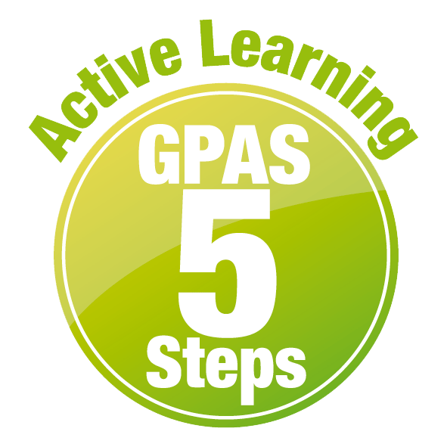

ชั้นประถมศึกษาปีที่ 1 เวลาเรียน 1 ชั่วโมง

มาตรฐานการเรียนรู้และตัวชี้วัด

มาตรฐานการเรียนรู้
มาตรฐาน ว 4.2 เข้าใจและใช้แนวคิดเชิงคำนวณในการแก้ปัญหาที่พบในชีวิตจริงอย่างเป็นขั้นตอน และเป็นระบบ ใช้เทคโนโลยีสารสนเทศและการสื่อสารในการเรียนรู้ การทำงาน และการแก้ปัญหาได้อย่างมีประสิทธิภาพ รู้เท่าทัน และมีจริยธรรม
ตัวชี้วัด
ว 4.2 ป.1/1 แก้ปัญหาอย่างง่ายโดยใช้การลองผิดลองถูก การเปรียบเทียบ
ว 4.2 ป.1/2 แสดงลำดับขั้นตอนการทำงานหรือการแก้ปัญหาอย่างง่ายโดยใช้ภาพ สัญลักษณ์ หรือข้อความ

จุดประสงค์การเรียนรู้
1. บอกวิธีการแก้ปัญหาได้อย่างหลากหลาย (K)
2. แสดงวิธีการแก้ปัญหาได้หลายวิธีอย่างถูกต้องเหมาะสม (P)
3. มีความกระตือรือร้นในการปฏิบัติกิจกรรมการเรียนรู้ (A)


สาระการเรียนรู้

ปัญหาแต่ละปัญหานั้นไม่ได้มีวิธีการแก้ปัญหาเพียงวิธีเดียว หากแต่ปัญหาเหล่านั้นมีวิธีการแก้ไข
ที่หลากหลายวิธีตามความเหมาะสม


สมรรถนะสำคัญของผู้เรียน

1. ความสามารถในการสื่อสาร
2. ความสามารถในการคิด
3. ความสามารถในการแก้ปัญหา
4. ความสามารถในการใช้ทักษะชีวิต
5. ความสามารถในการใช้เทคโนโลยี

คุณลักษณะอันพึงประสงค์

1. ใฝ่เรียนรู้
2. มุ่งมั่นในการทำงาน

คำถามสำคัญ

นักเรียนสามารถนำวิธีการแก้ปัญหาหลายวิธีไปประยุกต์ใช้ในชีวิตประจำวันได้กับเรื่องใดบ้าง อย่างไร


การจัดกิจกรรมการเรียนรู้

ขั้นสังเกต รวบรวมข้อมูล (Gathering)
• • • • • • • • • • • • • • • • •

1. นักเรียนร่วมกันอ่านสถานการณ์บนกระดาน แล้วตอบคำถาม ดังนี้
นิดหน่อยไม่ชอบอากาศหนาว แต่ต้องมานั่งเรียนในห้องที่มีเครื่องปรับอากาศ
นิดหน่อยจึงเลือกนั่งบริเวณที่อากาศไม่หนาวมาก และนำเสื้อแขนยาวมาสวมใส่

• นิดหน่อยมีพฤติกรรมอย่างไร (ตัวอย่างคำตอบ ไม่ชอบอากาศหนาว)
• นิดหน่อยอยู่ในสถานที่ใด (ตัวอย่างคำตอบ ห้องเรียนที่มีเครื่องปรับอากาศ)
• นิดหน่อยเลือกวิธีการแก้ปัญหาอย่างไร (ตัวอย่างคำตอบ นั่งที่ที่ไม่ได้รับความเย็นมากนัก
นำเสื้อแขนยาวมาสวมใส่)
2. นักเรียนร่วมกันศึกษาข้อมูลเกี่ยวกับวิธีการแก้ปัญหา จากแหล่งการเรียนรู้ต่าง ๆ เช่น การสอบถาม
จากครูหรือผู้ปกครอง และห้องสมุด


ขั้นคิดวิเคราะห์และสรุปความรู้ (Processing)
• • • • • • • • • • • • • • • • • • • •

3. นักเรียนร่วมกันวิเคราะห์และแสดงความคิดเห็นเกี่ยวกับการนำวัตถุ 3 ชิ้น ที่มีรูปทรงตามที่กำหนดมาวางซ้อนกัน แล้วตอบคำถาม ดังนี้

ทรงสี่เหลี่ยมมุมฉาก
กรวย
ทรงกระบอก

• แบบที่ 1
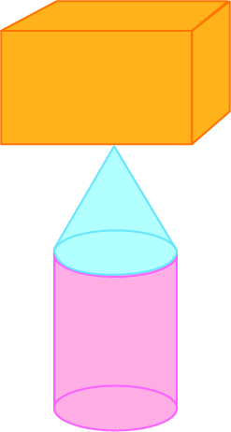

• หากนักเรียนวางวัตถุ 3 ชิ้น ไว้ในลักษณะนี้ วัตถุจะมีความมั่นคงหรือไม่ อย่างไร
(ตัวอย่างคำตอบ ไม่มี เพราะกรวยมีลักษณะเป็นมุมแหลม เมื่อนำรูปทรงอื่นมาวางซ้อน
จะไม่สามารถวางรูปทรงนั้นได้)

• แบบที่ 2


• หากนักเรียนวางวัตถุ 3 ชิ้น ไว้ในลักษณะนี้ วัตถุจะมีความมั่นคงหรือไม่ อย่างไร
(ตัวอย่างคำตอบ มี เพราะขนาดและลักษณะของรูปทรงสามารถวางซ้อนกันได้)

• แบบที่ 3
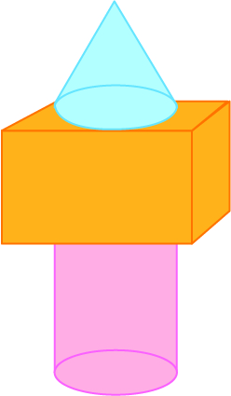

• หากนักเรียนวางวัตถุ 3 ชิ้น ไว้ในลักษณะนี้ วัตถุจะมีความมั่นคงหรือไม่ อย่างไร
(ตัวอย่างคำตอบ มี เพราะขนาดและลักษณะของรูปทรงสามารถวางซ้อนกันได้)
• จากที่ได้นำวัตถุมาวางซ้อนกันได้ทั้ง 3 แบบ แบบไหนที่มีความคงทนมากที่สุด เพราะเหตุใด (ตัวอย่างคำตอบ แบบที่ 2 เพราะแบบที่ 2 ใช้รูปทรงสี่เหลี่ยมวางเป็นฐาน จึงทำให้ฐาน
มีขนาดใหญ่และกว้าง ทำให้มีความคงทนมากที่สุด)

4. นักเรียนช่วยกันคิดวิเคราะห์ต่อว่ารูปทรงทั้ง 3 ชิ้นนี้ นอกจากจะนำมาวางซ้อนกันได้ตามแบบ
3 แบบข้างต้นแล้ว ยังสามารถวางแบบไหนได้หรือไม่ และวิธีการวางซ้อนของนักเรียนมีความมั่นคงหรือไม่ แล้วสรุปและอภิปรายร่วมกันตามภาพที่ติดอยู่บนกระดาน
(ตัวอย่างคำตอบ)
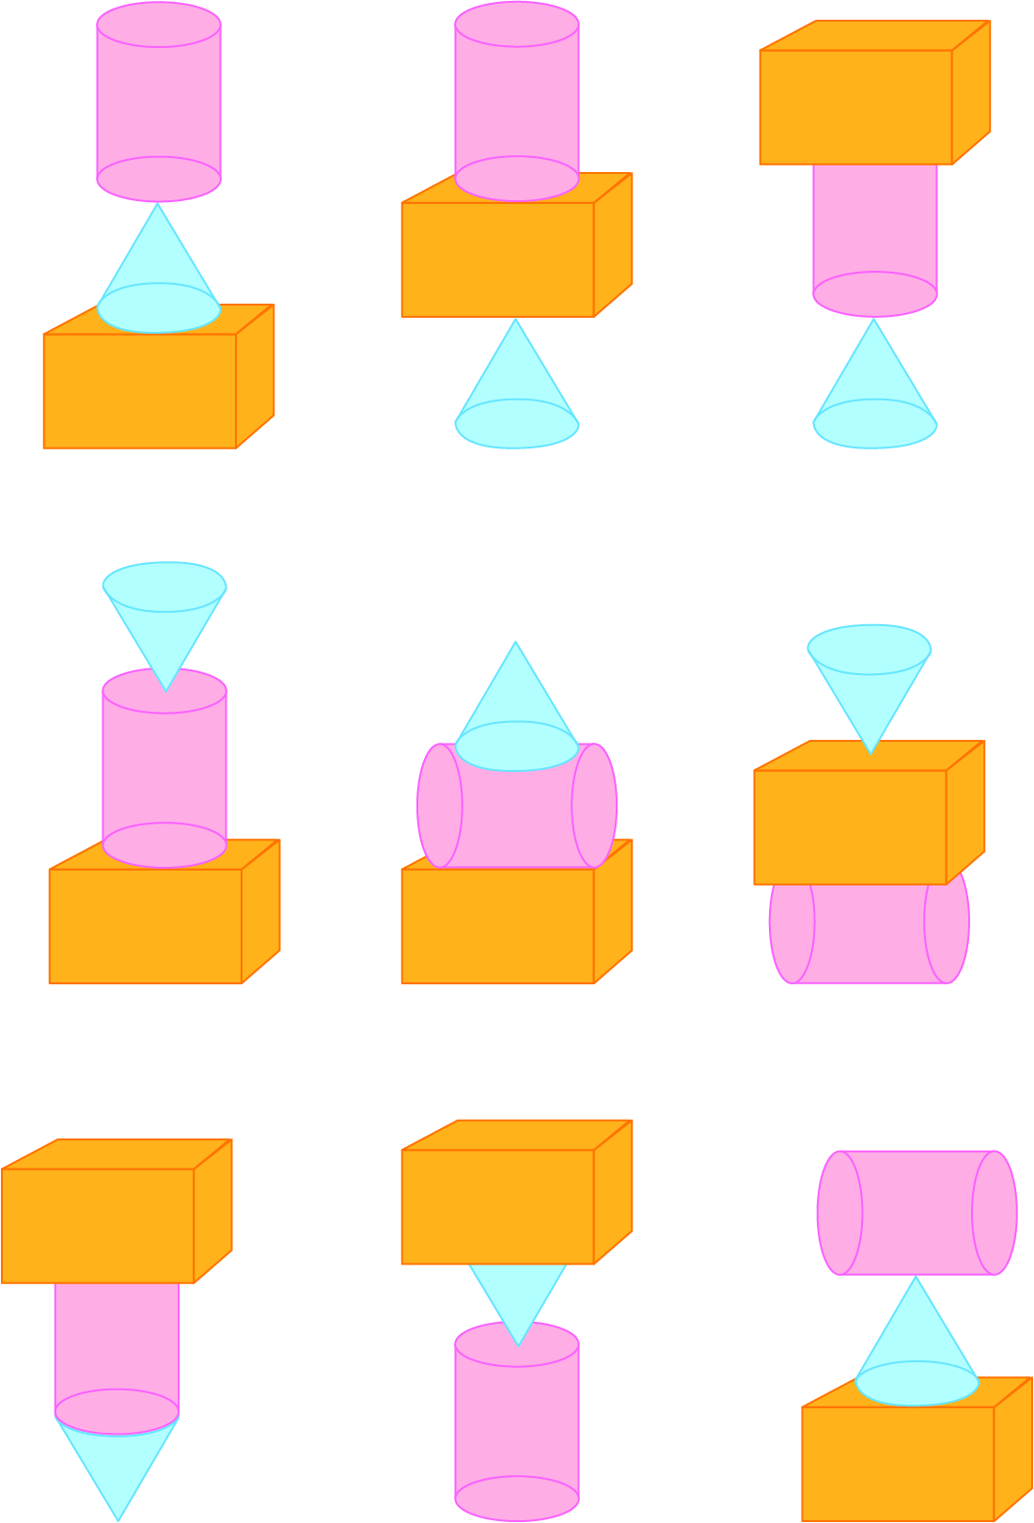

5. นักเรียนร่วมกันวิเคราะห์และแสดงความคิดเห็น โดยตอบคำถามกระตุ้นความคิด ดังนี้
• นักเรียนสามารถนำวิธีการแก้ปัญหาหลายวิธีไปประยุกต์ใช้ในชีวิตประจำวันได้
กับเรื่องใดบ้าง อย่างไร (ตัวอย่างคำตอบ การอาบน้ำให้ทันเวลาไปโรงเรียน วิธีที่ 1 ตื่นก่อนทุกคนในบ้านแล้วรีบอาบน้ำ วิธีที่ 2 จัดตารางการอาบน้ำในตอนเช้า)
6. นักเรียนร่วมกันสรุปความคิดรวบยอดเกี่ยวกับการแก้ปัญหาหลายวิธี ดังนี้
การเลือกวิธีการวางวัตถุต้องเลือกว่า ต้องการให้ผลลัพธ์ออกมาเป็นอย่างไร และแม้ว่าทั้ง 3 วิธี จะวางได้ แต่บางวิธีอาจวางไม่ได้มั่นคง โดยพิจารณาวิธีการแก้ปัญหาหลายวิธี และเลือกวิธีที่เหมาะสม

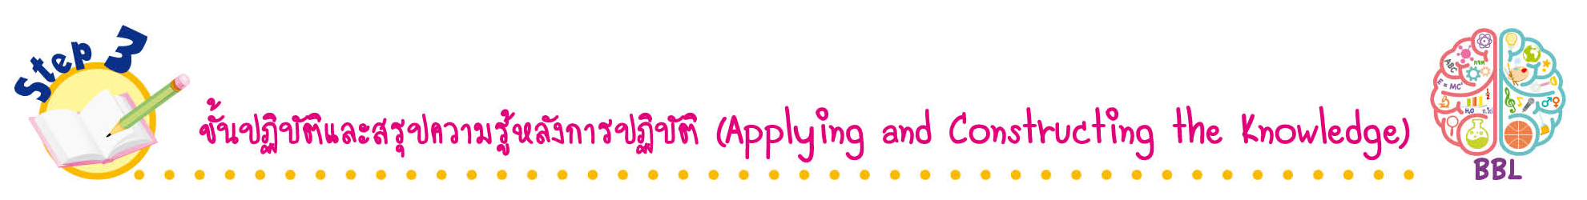
ขั้นปฏิบัติและสรุปความรู้หลังการปฏิบัติ (Applying and Constructing the Knowledge)
• • • • • • • • • • • • • • • • • • • • • • • • • • • • • • • • • • • • • •

7. นักเรียนแบ่งกลุ่ม กลุ่มละเท่า ๆ กัน จากนั้นแต่ละกลุ่มร่วมกันคิดวิธีการ “สร้างปราสาทของฉัน” สร้างอย่างไรให้ปราสาทมีความแข็งแรงและทนทานที่สุด โดยมีรูปทรงทั้งสิ้น 5 รูปทรง รูปทรงละ 5 ชิ้น
ดังภาพ



8. นักเรียนแต่ละกลุ่มร่วมกันปฏิบัติการ “สร้างปราสาทของฉัน” ตามวิธีคิดของกลุ่มตนเอง
อย่างเหมาะสม
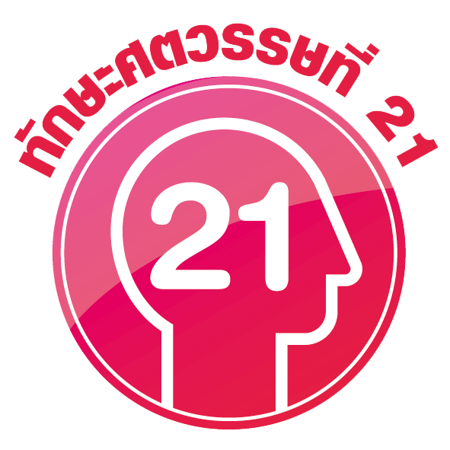
การทำโครงงานสร้างเสริมทักษะศตวรรษที่ 21 ด้านการคิดสร้างสรรค์ การเรียนรู้วิธีการเรียน และการร่วมมือทำงานเป็นทีม

9. นักเรียนร่วมกันสรุปสิ่งที่เข้าใจเป็นความรู้ร่วมกัน ดังนี้
ปัญหาแต่ละปัญหานั้นไม่ได้มีวิธีการแก้ปัญหาเพียงวิธีเดียว หากแต่ปัญหาเหล่านั้นมีวิธีการแก้ไขที่หลากหลายวิธีตามความเหมาะสม

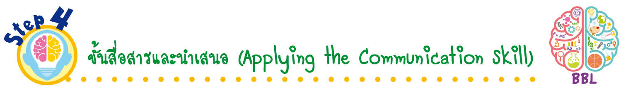
ขั้นสื่อสารและนำเสนอ (Applying the Communication Skill)
• • • • • • • • • • • • • • • • • • • • • • • • • • •

10. นักเรียนแต่ละกลุ่มออกมาอธิบายวิธีการ “สร้างปราสาทของฉัน” ของกลุ่มตนเองหน้าชั้นเรียน
เพื่อแลกเปลี่ยนเรียนรู้วิธีการสร้างปราสาทของแต่ละกลุ่ม
กิจกรรมนี้สร้างเสริมทักษะศตวรรษที่ 21 ด้านการสื่อสาร

11. นักเรียนร่วมกันอภิปรายสรุปเกี่ยวกับวิธีการทำงานให้เห็นการคิดเชิงระบบและวิธีการทำงาน
ที่มีแบบแผน

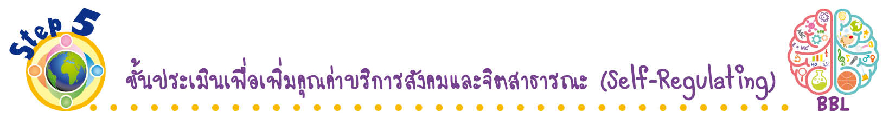
ขั้นประเมินเพื่อเพิ่มคุณค่าบริการสังคมและจิตสาธารณะ (Self-Regulating)
• • • • • • • • • • • • • • • • • • • • • • • • • • • • • • • •

12. นักเรียนนำประสบการณ์ที่ได้บอกต่อให้กับเพื่อนหรือผู้ปกครองฟัง แล้วนำไปสู่กระบวนการแก้ปัญหา ปรับเปลี่ยนพฤติกรรมในการดำรงชีวิตของตนเอง บุคคลรอบข้าง และสังคมต่อไป
13. นักเรียนประเมินตนเอง โดยเขียนแสดงความรู้สึกหลังการเรียนและหลังการทำกิจกรรม
ในประเด็นต่อไปนี้
• สิ่งที่นักเรียนได้เรียนรู้ในวันนี้คืออะไร
• นักเรียนมีส่วนร่วมกิจกรรมในกลุ่มมากน้อยเพียงใด
• เพื่อนนักเรียนในกลุ่มมีส่วนร่วมกิจกรรมในกลุ่มมากน้อยเพียงใด
• นักเรียนพึงพอใจกับการเรียนในวันนี้หรือไม่ เพียงใด
• นักเรียนจะนำความรู้ที่ได้นี้ไปใช้ให้เกิดประโยชน์แก่ตนเอง ครอบครัว และสังคมทั่วไป
ได้อย่างไร
จากนั้นแลกเปลี่ยนตรวจสอบขั้นตอนการทำงานทุกขั้นตอนว่าจะเพิ่มคุณค่าไปสู่สังคม
เกิดประโยชน์ต่อสังคมให้มากขึ้นกว่าเดิมในขั้นตอนใดบ้าง สำหรับการทำงานในครั้งต่อไป


สื่อการเรียนรู้/แหล่งการเรียนรู้

1. หนังสือเรียน รายวิชาพื้นฐาน วิทยาศาสตร์ เทคโนโลยี (วิทยาการคำนวณ) ชั้นประถมศึกษาปีที่ 1
ของสถาบันพัฒนาคุณภาพวิชาการ (พว.)
2. รูปทรงเรขาคณิต 3 รูปทรง ได้แก่ ทรงสี่เหลี่ยมมุมฉาก กรวย ทรงกระบอก
3. ภาพวัตถุวางซ้อนกัน 9 แบบ
4. รูปทรงเรขาคณิต 5 รูปทรง
5. แหล่งการเรียนรู้ทั้งภายในและภายนอกโรงเรียน

การประเมินการเรียนรู้

1. ประเมินความรู้ เรื่อง การแก้ปัญหาหลายวิธี (K) ด้วยแบบทดสอบ
2. ประเมินกระบวนการทำงานกลุ่ม (P) ด้วยแบบประเมิน
3. ประเมินคุณลักษณะอันพึงประสงค์ ด้านใฝ่เรียนรู้ มุ่งมั่นในการทำงาน (A) ด้วยแบบประเมิน

แบบประเมินตามสภาพจริง (Rubrics)

แบบประเมินกระบวนการทำงานกลุ่ม
รายการการประเมิน | ระดับคุณภาพ
รายการการประเมิน | 4 | 3 | 2 | 1
กระบวนการ  ทำงานกลุ่ม | มีการกำหนดบทบาท  สมาชิกชัดเจน  และมีการชี้แจงเป้าหมาย  การทำงาน  มีการปฏิบัติงานร่วมกัน  อย่างร่วมมือร่วมใจ  พร้อมกับการประเมินเป็นระยะ ๆ | มีการกำหนดบทบาท  สมาชิกชัดเจน  มีการชี้แจงเป้าหมาย  อย่างชัดเจนและปฏิบัติงานร่วมกัน  แต่ไม่มีการประเมิน  เป็นระยะ ๆ | มีการกำหนดบทบาท  เฉพาะหัวหน้า  ไม่มีการชี้แจงเป้าหมาย  อย่างชัดเจน  ปฏิบัติงานร่วมกัน  ไม่ครบทุกคน | ไม่มีการกำหนด  บทบาทสมาชิก  และไม่มีการชี้แจงเป้าหมาย สมาชิก  ต่างคนต่างทำงาน

ข้อเสนอแนะของผู้บริหารสถานศึกษา

ลงชื่อ
( )
ตำแหน่ง

บันทึกหลังการสอน

ผลการจัดการเรียนการสอน

ปัญหา/อุปสรรค

แนวทางแก้ไข

ครูผู้สอน
( )
วันที่บันทึก

